**4G-Live单卡直播终端**

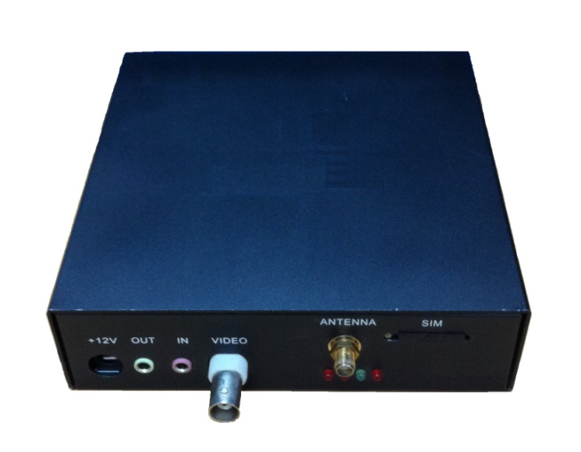

4G-Live单卡终端是将摄像机送过来的视音频信号，经过采集压缩处理成数字视频信号，通过3G/4G网络发送给媒体服务器。

产品特性：

* 支持联通WCDMA和电信EVDO（CDMA2000）网络
* 采用H.264 AVC High Profile编码，支持网络自适应的动态编码
* 最大传输码率可达1 Mbps
* 图像频分辨率最大支持D1（ [720*576@50i](mailto:720*576@50i)） 格式
* CVBS接口，3.5英寸立体声音频接口
* 可选装GPS模块
* 具有双向通话功能
* 可选装GPS模块
* 通过SmartVision视频管理平台统一管理
* 设备尺寸小，重量轻
* 功耗小，待机时间长
* 设备尺寸：10cm*10cm*4 cm
* 设备重量：800g

技术指标

|  |  |  |
| --- | --- | --- |
| 4G-Live单卡直播终端 | | |
| 视频 |  | |
|  | 视频压缩格式 | H.264 AVC high profile |
|  | 分辨率 | D1, Half D1, CIF |
|  | 视频带宽 | 128K~6Mbps自适应 |
|  | 视频接口 | CVBS |
| 音频 |  | |
|  | 音频标准 | AAC-LC |
|  | 音频采样率 | 48K |
|  | 音频接口 | 3.5mm立体声输入 1个 输出1个 |
| 网络 |  | |
|  | 无线网络 | 3G/4G链路 |
|  | 支持协议 | WCDMA, EVDO |
|  | LAN口 | 1个 RJ45-10/100M |
| 管理 |  | |
|  | 管理平台 | SmartVision 视频接入管理平台 |
|  | 远程设置 | 通过管理平台设置，也可以直接通过局域网telnet设置 |
|  | 设备升级 | 支持远程升级 |
| 电源 |  | |
|  | 直流供电 | 12V，2A |
|  | 设备功耗 | 最大10W |
| 物理特性 |  | |
|  | 机壳 | 采用黑色铝合金，防水、防尘设计，散热良好 |
|  | 物理尺寸 | 10cm*10cm×4cm |
|  | 设备重量 | 800g |
|  | 工作温度 | -15℃~50℃ |
|  | 工作湿度 | 10%~90%大气湿度 |